《田忌赛马》学习指南

学习目标：
- 通过田忌赛马的故事，体会对策方法在生活中的应用及其重要作用。
- 通过列举田忌所有可以采用的策略进行分析，感受解决问题的策略多样化与应用的广泛性，增强探究解决问题策略的意识。
- 通过用数学的方法解决生活中的问题，发展应用意识和解决问题的能力，感受最优策略思想的应用价值。

学习任务单：
【课前准备】
教材、笔等学具。
【课上活动】
活动一：认真观看视频，将比赛中双方的出马情况记录在学习单中。
第一次比赛
 | 齐王 | 田忌 | 本场获胜方
第一场 | 上等马
第二场 | 中等马
第三场 | 下等马

活动二：你有办法让田忌取胜吗？把你的好办法在学习单中记录下来吧！
第二次比赛
 | 齐王 | 田忌 | 本场获胜方
第一场 | 上等马
第二场 | 中等马
第三场 | 下等马

活动三：田忌一共有多少种应对的策略呢？请把所有可以采用的策略列举出来。
 | 第一场 | 第二场 | 第三场 | 获胜方
齐王 | 上等马 | 中等马 | 下等马
田忌1
田忌2
田忌3
田忌4
田忌5
田忌6
田忌7
田忌8
...

活动四：田忌赛马这种策略在生活中还有哪些地方可以应用?

【课后小结】
我们通过听故事、填表格、玩游戏，研究了优化的第三课时“田忌赛马”的对策问题，但这只是对策问题的一个小小分支。通过今天的学习，你有什么收获？

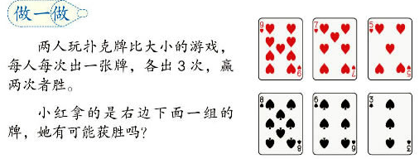
【课后作业】
- 两人玩扑克牌比大小的游戏，每人每次出一张牌，
各出3次，赢两次者胜。
小红拿的是右边下面一组的牌，她有可能获胜吗？

- 拍球比赛（五局三胜）：
第1队：陆 莎 赵天骁 陶欣然 杜小雯 程 刚
230下 220下 205下 180下 155下
第2队：宋圆圆 肖 刚 何文龙 刘佳佳 朱 曼
220下 210下 190下 165下 150下
如果比赛中每个人都发挥正常，第2队怎样对阵才能获胜？
【参考答案】
1.小红有可能获胜。两组牌相差不多，要保证对方先出（出牌顺序不唯一）。
小红用最小的3对对手最大的9，败；用8对对手的7，胜；用6对对手的5，胜。小红胜了两次，所以小红可以取胜。

2.两队选手拍球实力相差不大，保证对方先派选手，以自己最弱选手对对方最强选手，剩余比赛派比第1队选手稍强者对阵（队员出场顺序不唯一）。

